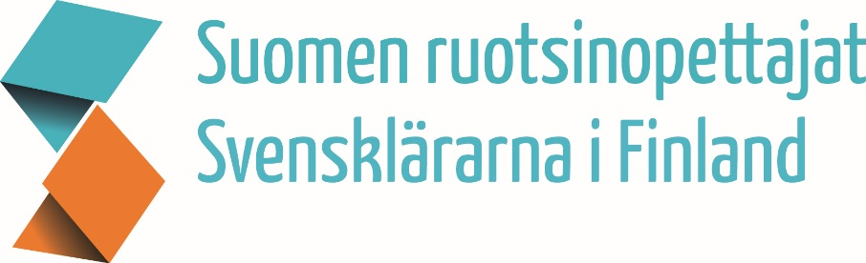
SRO:s höstseminarium på Hanaholmen lördagen den 11 november 2017
Program
9.00 – 9.30 Registrering och kaffe/te
9.30 –10.15 Haaga-Helia värmar upp om språkundervisningen. Teemu Kokko, rektor, Haaga-Helia yrkeshögskola

10.15–11.15 Årets hetaste IT-trender - för dig som svensklärare. Martin Appel
Smartklockor, vr-glasögon och chattappar... Det kommer ständigt nya teknikprylar, och det är svårt att hålla kolla på alla nya trender. Martin Appel, konsumentredaktör på tidningen PC för Alla reder ut vad som är på gång - och hur det påverkar ditt klassrum.
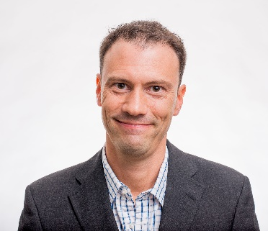
Martin Appel är frilansjournalist i Stockholm sedan 25 år tillbaka. Han arbetar bland annat på it-tidningen PC för Alla, nyhetsbyrån TT och Lärarförbundets tidning Origo. Som PC för Alla-redaktör kommenterar han regelbundet it-händelser i i tv-soffan och i radioprogrammet P4 Extra. Martin arbetar även som föreläsare åt Svenska nu och som författare till Sanoma Pros läroböcker Hallonbåt (grundskolan) och Precis (gymnasiet). Han har tidigare arbetat som nyhetsjournalist på Ålands Radio och Ålands-tidningen - och han har skrivit guideboken 3 dagar i Helsingfors.
11.20 – 12.30 SRO:s höstmöte
12.30 – 13.30 Lunch
13.30 – 14.30 Workshop: Serieteckning med Petra Bergström
Serieteckning med Petra Bergström är en fartfylld workshop med flera snabba och roliga teckningsövningar där bildkonst och svenska språket möts i en ämnesövergripande helhet. Workshopen lämpar sig för elever på olika kunskapsnivåer i svenska. Petra justerar sitt språk enligt gruppens nivå och ser till att alla hänger med.
Eleverna får tips på saker som det lönar sig att tänka på då man ritar serier, så som ansiktsuttryck, bildstorlekar, bildvinklar, bildens form, rörelse och rytm. Under workshopen får eleverna göra flera snabba teckningsövningar samt en kort serie på 5-7 bilder.
Petra Bergström är en passionerad bildkonstlärare som är väldigt intresserad av att både rita serier och lära ut serieteckning. Hon har samarbetat med Svenska Nu sedan 2008 och hållit serieteckningsworkshopar i tiotals skolor runt om i Finland. Så här beskriver Petra själv sina workshopar: “Den grundläggande tanken för mina workshopar är den att eleven skall få en känsla av att hon förstår svenska, åtminstone delvis, och att det är roligt. Jag viftar och grimaserar ganska mycket och sätter eleverna att rita i snabb takt. Jag håller ganska högt tempo under workshoparna, och försöker använda mig av humor så att ingen blir uttråkad. Eleverna stiger med jämna mellanrum upp för att kolla igenom varandras teckningar, och en övning kräver att de klättrar upp på borden eller lägger sig på golvet. Jag hoppas att eleverna får ett gott minne av workshopen.”
14.30 – 14.45 Kaffe/te
14.45 – 15.45 Teater Taimine: Var god
15.45 – 16.00 Kursavslutning och lotteri

Deltagaravgift: 60 euro
Anmälning på SRO:s hemsida senast 27.10.2017.

Kursen arrangeras i samarbete med Hanaholmen – kulturcentrum för Sverige och Finland samt nätverket Svenska nu.

